Министерство образования и молодежной политики Свердловской области

ГАПОУ СО «Екатеринбургский колледж транспортного строительства»

**ОТЧЕТ**

Практическая работа №6

«Windows Presentation Foundation»

Выполнил: Семерова Дарья

Группа: ПР-31

2022

СОДЕРЖАНИЕ

ЦЕЛЬ 3

ХОД РАБОТЫ 4

1. Создание элемента с простым значением атрибута 4

2. Создание элемента со сложным значением атрибута 5

3. Заливка фона 6

ВЫВОД 7

# цЕЛЬ

Научиться создавать проект в графической системе Windows Presentation Foundation.

Научиться создавать и инициализировать объекты в WPF.

Узнать, что такое XAML и научиться работать в нем.

# ХОД РАБОТЫ

Создадим проект «Приложение WPF» в среде «Microsoft Visual C#».

## Создание элемента с простым значением атрибута

Разместите в коде XAML в содержимом элемента Grid код, для создания простой кнопки (Рисунок 1).

Листинг:

<Button x:Name="Btn1"

HorizontalAlignment="Center"

VerticalAlignment="Center"

Width="150"

Height="30"

FontSize="17"

Content="Обычная кнопка"

Foreground="#f0f0f0">

</Button>

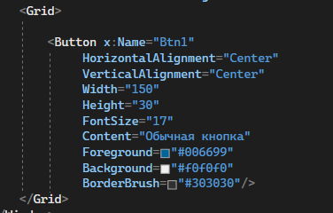

Рисунок 1- Код элемента с простым значением атрибута

Запустим программу и посмотрим, что получилось (Рисунок 2).

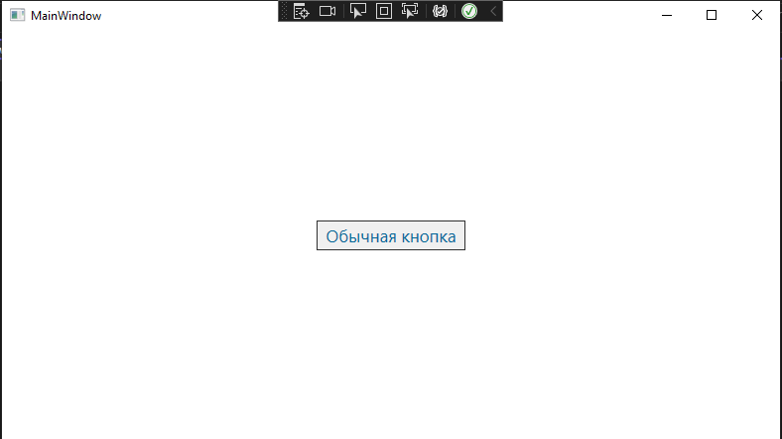

Рисунок 2- Результат

## Создание элемента со сложным значением атрибута

Изменим код и добавим сложное значение атрибута в виде градиента (Рисунок 3).

Листинг:

<Button x:Name="Btn1"

HorizontalAlignment="Center"

VerticalAlignment="Center"

Width="150"

Height="30"

FontSize="17"

Content="Обычная кнопка"

Foreground="#f0f0f0">

<Button.Background>

<LinearGradientBrush>

<LinearGradientBrush.GradientStops>

<GradientStop Color="LightBlue" Offset="0" />

<GradientStop Color="DarkBlue" Offset="1" />

</LinearGradientBrush.GradientStops>

</LinearGradientBrush>

</Button.Background>

</Button>

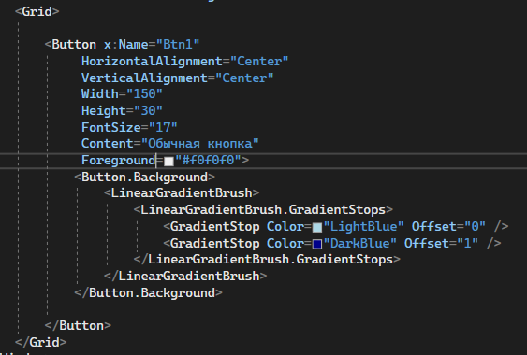

Рисунок 3 – Код элемента со сложным значением атрибута

Запустим программу и посмотрим на результат ().

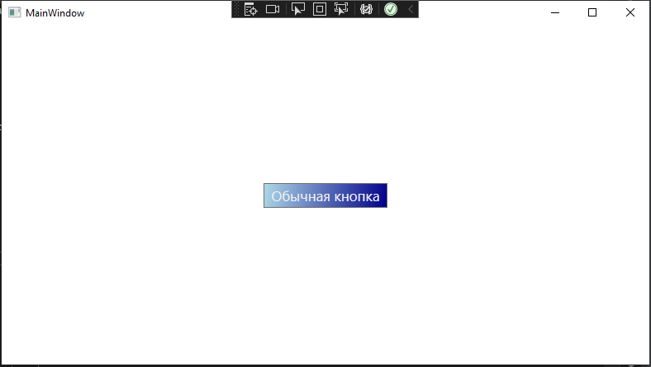

Рисунок 4 – Результат

## Заливка фона

В XAML-коде для элемента Windows определим линейную градиентную заливку фона.

Напишем код со сложным значением атрибута (Рисунок 5) и поместим его над кодом кнопки Button.

Используемые цвета: DarkBlue и LightBlue.

Промежуточные точки со смещениями 0, 0.2, 0.8 и 1.

Листинг:

<Rectangle>

<Rectangle.Fill>

<LinearGradientBrush StartPoint="0.5,0" EndPoint="0.5,1">

<GradientStop Color="DarkBlue" Offset="0.0" />

<GradientStop Color="LightBlue" Offset="0.20" />

<GradientStop Color="LightBlue" Offset="0.80" />

<GradientStop Color="DarkBlue" Offset="1.0" />

</LinearGradientBrush>

</Rectangle.Fill>

</Rectangle>

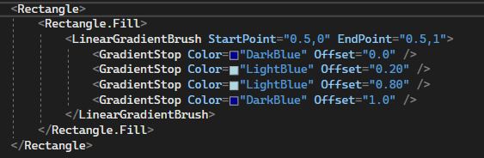

Рисунок 5 - Код заливки градиентом

Запустим программу и посмотрим результат ().

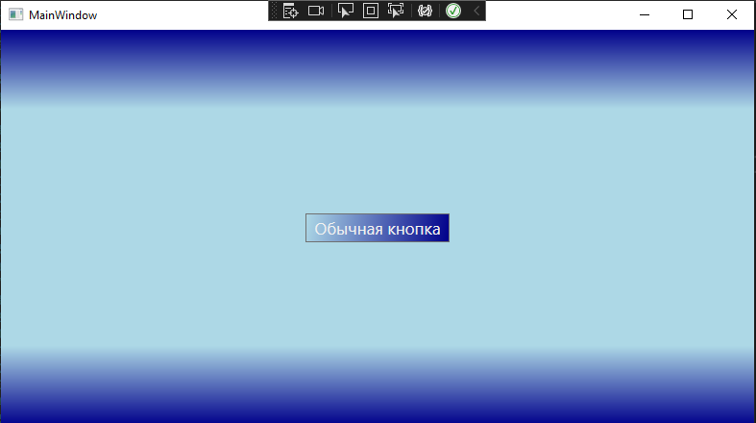

Рисунок 6 - Конечный результат

В конце работы, загрузим проект на GitHab.

# Вывод

Мы научились создавать проекты в графической системе Windows Presentation Foundation и создавать, и инициализировать объекты в WPF.

Узнали, что такое XAML и научились работать в нем.